**––**

**PIANO PERFORMANCE 2020-2022**

**Novembre 2020**

**INDICE**

Indice generale

CONTESTO INTERNO 3

Chi siamo 3

L’Istituto Zooprofilattico sperimentale della Lombardia e dell’Emilia Romagna “Bruno Ubertini” (IZSLER) 3

Assetto Istituzionale e Organizzativo 3

Cosa Facciamo 10

Come Operiamo 11

La politica della qualità 13

IZSLER IN CIFRE 14

Sede Legale, Elementi Identificativi e Patrimonio 14

Centri di Referenza, Centri di Riferimento, Centri di Collaborazione 15

Mandato Istituzionale e Mission 17

Analisi del contesto operativo dell'Istituto 18

Attività analitica e produzioni 18

Attività di consulenza per il Ministero della Salute e per le Regioni Lombardia ed Emilia-Romagna, per organismi internazionali 18

Attività di ricerca 18

CICLO DI PROGRAMMAZIONE E VALUTAZIONE 20

La performance organizzativa 20

Programmazione 20

Programmazione dipartimentale 21

Risultati attesi 21

**CONTESTO INTERNO**

**Chi siamo**

L’Istituto Zooprofilattico sperimentale della Lombardia e dell’Emilia Romagna “Bruno Ubertini” (IZSLER)

Gli Istituti Zooprofilattici Sperimentali, IIZZSS, sono enti sanitari di diritto pubblico con autonomia gestionale ed amministrativa, facenti parte del Servizio Sanitario Nazionale, quali strumenti tecnici ed operativi per la sanità animale, il controllo della salute e qualità degli alimenti di origine animale, l'igiene degli allevamenti ed attività correlate. Gli IIZZSS sono sottoposti alla vigilanza del Ministero della salute.

Nati con configurazioni giuridiche diverse in vari anni del secolo XX, gli IIZZSS sono stati riorganizzati in seguito alla Legge 23 giugno 1970, n. 503 recante *Ordinamento degli istituti zooprofilattici sperimentali*, che ha dato una prima forma unitaria a queste strutture.

Da ultimo, in applicazione all’art. 9 del D. L.vo n. 106 del 28 giugno 2012 «*Riorganizzazione degli enti vigilati dal Ministero della salute, a norma dell'art. 2 della Legge 4 novembre 2010, n. 183* - Capo II - Riordino degli Istituti zooprofilattici sperimentali – le Regioni Emilia Romagna e Lombardia hanno adottato le sotto riportate Leggi Regionali di *"Ratifica dell'intesa tra la Regione Lombardia e la Regione Emilia-Romagna concernente il riordino dell'Istituto Zooprofilattico Sperimentale della Lombardia e dell'Emilia-Romagna“:*

Legge Regionale dell’Emilia Romagna n. 9 del 30 giugno 2014;

Legge Regionale della Lombardia n. 22 del 24 luglio 2014.

L’Istituto Zooprofilattico sperimentale della Lombardia e dell’Emilia Romagna “Bruno Ubertini” (IZSLER) è un Ente Sanitario di diritto pubblico dotato di autonomia gestionale, tecnica e amministrativa operante nell’ambito del più ampio Servizio Sanitario Nazionale.

Gli Istituti Zooprofilattici Sperimentali (II.ZZ.SS.) con le loro 10 sedi centrali e le 90 sezioni diagnostiche periferiche, rappresentano un importante strumento operativo di cui dispone il Servizio Sanitario Nazionale per assicurare la sorveglianza epidemiologica, la ricerca sperimentale, la formazione del personale, il supporto di laboratorio e la diagnostica nell’ambito del controllo ufficiale degli alimenti.

Dalla Valle d’Aosta alla Sicilia costituiscono una struttura sanitaria integrata, unica in Europa e nel mondo, in grado di assicurare una rete di servizi per verificare la salubrità degli alimenti e dell’ambiente, per la salvaguardia della salute dell’uomo.

La funzione di raccordo e coordinamento delle attività degli Istituti Zooprofilattici Sperimentali è svolta dalla Direzione Generale della sanità Animale e dei farmaci veterinari del Ministero della salute, che ne definisce, mediante il lavoro della Commissione Scientifica Nazionale, le linee guida e le tematiche principali.

**Assetto Istituzionale e Organizzativo**

L’**Organizzazione** dell’IZSLER è **dipartimentale,** ai dipartimenti afferiscono **Strutture complesse e Strutture Semplici.** Complessivamente l’organizzazione prevede a seguito della recente proposta di riorganizzazione 20 strutture complesse di cui 17 sanitarie e 2 amministrative 1 una struttura complessa in staff alla Direzione Generale e 25 strutture semplici di cui 19 ai Dipartimenti sanitari e 2 al Dipartimento Amministrativo e 2 in staff alla Direzione Generale.

L’organizzazione è descritta nel dettaglio nelle figure seguenti:

Figura : Nuovo Assetto Organizzativo

Figura : Direzione Generale

Figura : Direzione Sanitaria

Figura : Direzione Amministrativa

Figura: **Nuovo Assetto organizzativo**

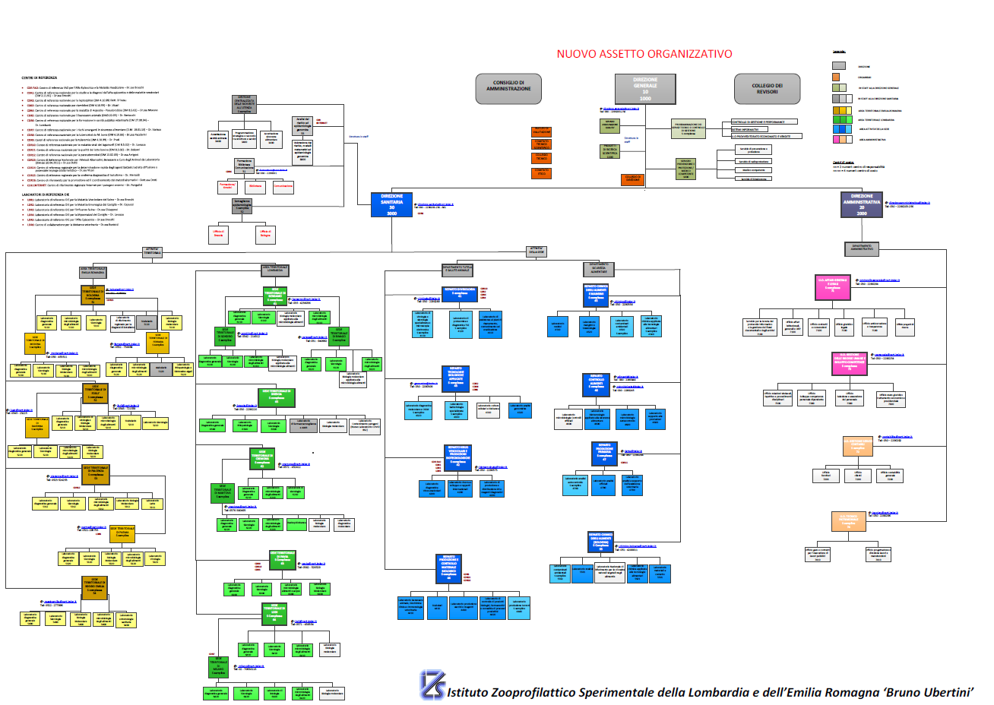

Figura : **Direzione Generale**

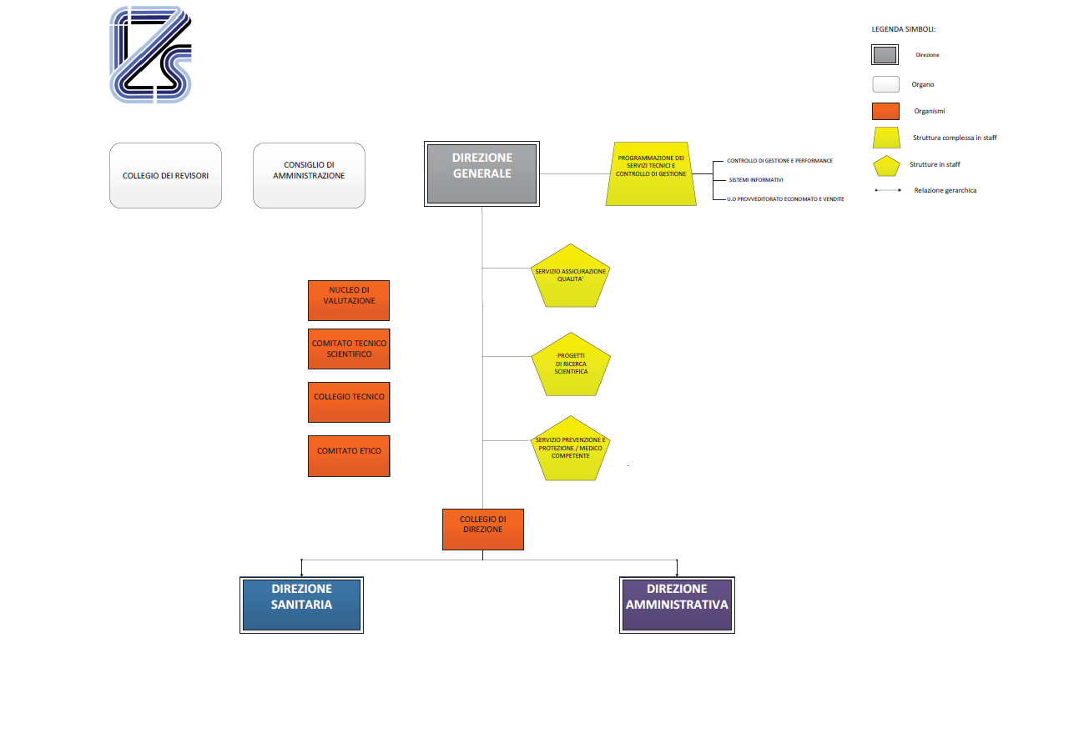

**Figura : Direzione Sanitaria**

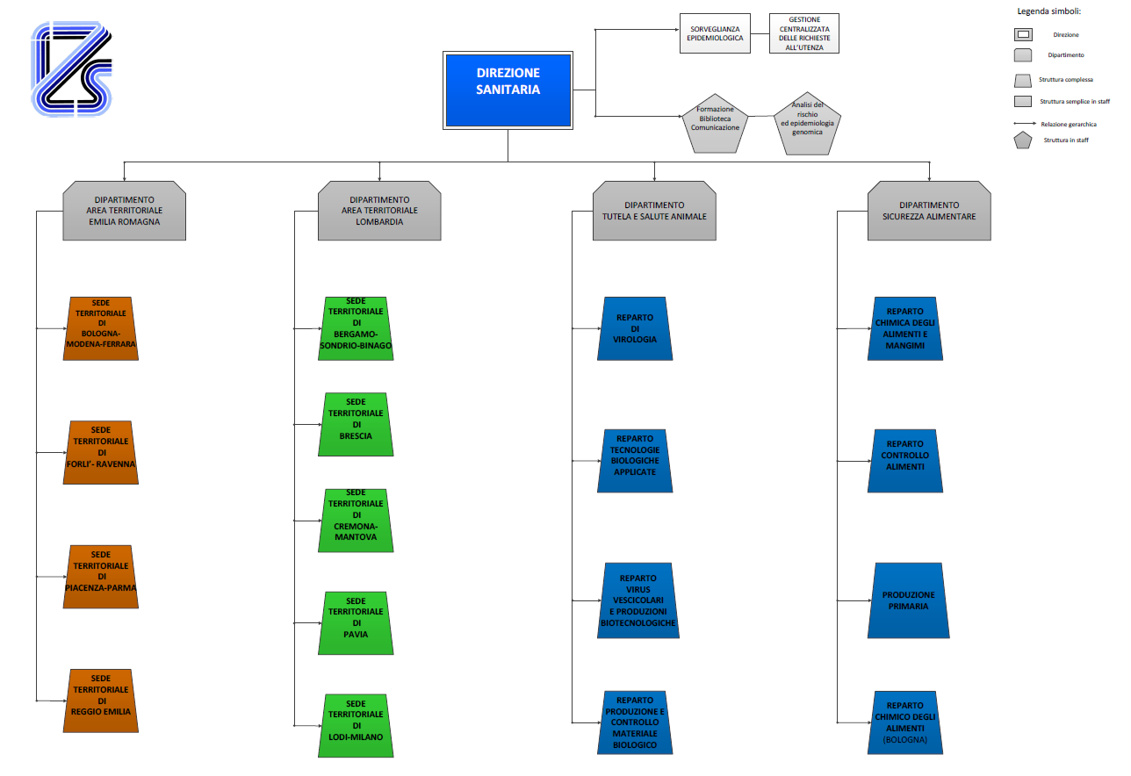

**Figura : Direzione Amministrativa**

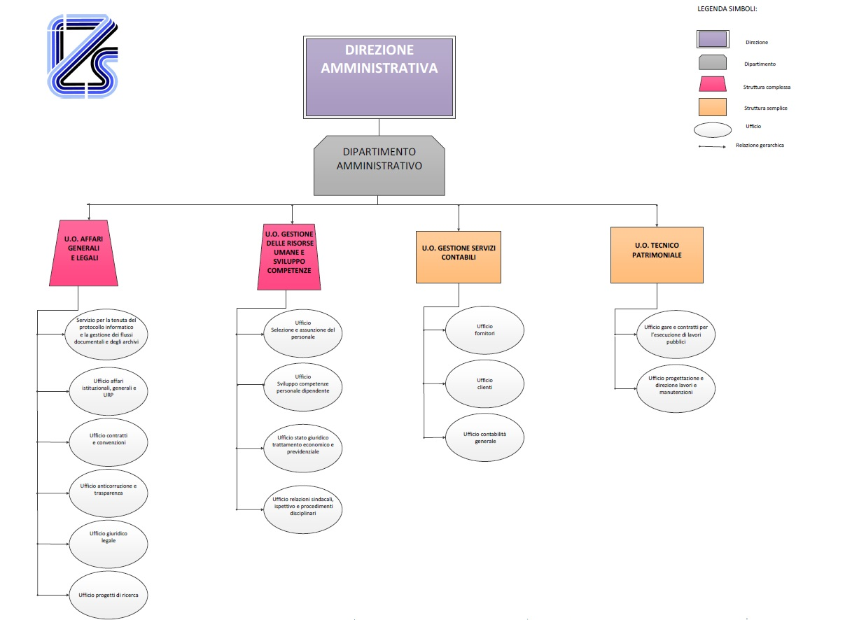

Il nuovo modello organizzativo permette di porre le basi organizzative per perseguire la finalità di creare un’unica identità e integrare, capitalizzandole, le esperienze passate, mettendo a fattor comune le buone pratiche, con il desiderio di vivere una nuova realtà organizzativa.

I criteri utilizzati per la definizione dell’organizzazione sono:

* valorizzare le funzioni dell’IZSLER in tema di prevenzione, analisi della domanda, valutazione dei bisogni e governo dell’offerta;
* delineare un’organizzazione snella ma adeguata alla complessità dell’IZSLER;
* governare le tematiche e i processi con un’attenzione particolare all’articolazione territoriale;
* essere garante per la salute dei cittadini, integrandosi con gli enti sanitari e nazionali e tutti gli attori del territorio, in sinergia con le istituzioni locali.

Le denominazioni delle strutture e l’appartenenza sono idicati nelle seguenti tabelle:

**Tab. DIPARTIMENTI**

|  |
| --- |
| **Denominazione** |
| Dipartimento Area Territoriale Lombardia |
| Dipartimento Area Territoriale Emilia Romagna |
| Dipartimento Tutela e Salute Animale |
| Dipartimento Sicurezza Alimentare |
| Dipartimento Amministrativo |

**Tab. STRUTTURE COMPLESSE**

|  |  |  |
| --- | --- | --- |
| **Denominazione** | **Dipartimento/Staff** | **Note** |
| U.O. Programmazione dei Servizi Tecnici e Controllo di Gestione | Direzione Generale | Proposta 2020 |
| Reparto Virologia | Tutela e salute animale |  |
| Reparto Virus Vescicolari e Produzioni Biotecnologiche | Tutela e salute animale |  |
| Reparto Tecnologie Biologiche Applicate | Tutela e salute animale |  |
| Reparto Produzione e Controllo Materiale Biologico | Tutela e salute animale | Proposta 2020 |
| Reparto Produzione Primaria | Sicurezza alimentare |  |
| Reparto Controllo Alimenti | Sicurezza alimentare |  |
| Reparto Chimica Degli Alimenti e Mangimi | Sicurezza alimentare |  |
| Reparto Chimico Degli Alimenti – Bologna | Sicurezza alimentare |  |
| Sc Brescia | Area territoriale Lombardia |  |
| Sc Lodi Milano | Area territoriale Lombardia |  |
| Sc Pavia | Area territoriale Lombardia |  |
| Sc Bergamo Binago Sondrio | Area territoriale Lombardia |  |
| Sc Cremona Mantova | Area territoriale Lombardia |  |
| Sc Piacenza Parma | Area territoriale Emilia Romagna |  |
| Sc Reggio Emilia | Area territoriale Emilia Romagna |  |
| Sc Bologna Modena Ferrara | Area territoriale Emilia Romagna |  |
| Sc Forli Ravenna | Area territoriale Emilia Romagna |  |
| U.O. Affari Generali e Legali | Amministrativo |  |
| U.O. Gestione delle Risorse Umane e Sviluppo delle Competenze | Amministrativo |  |

**Tab. STRUTTURE SEMPLICI**

|  |  |  |
| --- | --- | --- |
| **Denominazione** | **Dipartimento/Staff** | **Note** |
| U.O. Provveditorato Economato E Vendite | Direzione Generale (Staff) | Proposta 2020 |
| Sistemi Informativi | Direzione Generale (Staff) | Proposta 2020 |
| Gestione Centralizzata Delle Richieste Dell’utenza | Direzione Sanitaria (Staff) | Proposta 2020 |
| Sorveglianza Epidemiologica | Direzione Sanitaria (Staff) |  |
| Laboratorio di Virologia e Sierologia Specializzata e Microscopia Elettrica | Reparto Virologia – Tutela e salute animale |  |
| Laboratorio Di Proteomica E Diagnostica TSE Reparto Virologia | Reparto Virologia – Tutela e salute animale |  |
| Laboratorio Diagnostica Molecolare E Ogm | Reparto Tecnologie Biologiche Applicate – Tutela e salute animale |  |
| Laboratorio Batteriologia Specializzata | Reparto Tecnologie Biologiche Applicate - Tutela e salute animale |  |
| Produzione Terreni | Reparto Produzione E Controllo - Tutela e salute animale |  |
| Laboratorio Analisi Autocontrollo | Reparto Produzione Primaria – Sicurezza alimentare |  |
| Laboratorio Contaminanti Ambientali | Reparto Chimica degli Alimenti e Mangimi – Sicurezza alimentare |  |
| Laboratorio Chimica Applicata alle Tecnologie Alimentari | Reparto Chimica degli Alimenti e Mangimi – Sicurezza alimentare |  |
| Laboratorio Contaminanti Ambientali | Reparto Chimico Degli Alimenti Bologna – Sicurezza alimentare |  |
| SS Milano) | SC Lodi Milano - Area territoriale Lombardia |  |
| SS Lodi | SC Lodi Milano - Area territoriale Lombardia |  |
| SS Binago () | SC Bergamo – Binago - Sondrio- Area territoriale Lombardia |  |
| SS Sondrio (Sc Bergamo – Binago - Sondrio) | SC Bergamo – Binago – Sondrio - Area territoriale Lombardia |  |
| SS Cremona | SC Cremona – Mantova - Area territoriale Lombardia |  |
| SS Mantova | SC Cremona – Mantova - Area territoriale Lombardia |  |
| SS Parma | SC Piacenza Parma - Area territoriale Emilia Romagna |  |
| SS Modena | SC Bologna Modena Ferrara - Area territoriale Emilia Romagna |  |
| SS Ferrara | SC Bologna Modena Ferrara - Area territoriale Emilia Romagna |  |
| SS Ravenna | SC Forli Ravenna - Area territoriale Emilia Romagna |  |
| U.O. Gestione Servizi Contabili | Amministrativo |  |
| U.O. Tecnico Patrimoniale | Amministrativo |  |

**Cosa Facciamo**

L'IZSLER svolge compiti inerenti l'*area della sanità pubblica veterinaria, della sicurezza alimentare e del benessere animale, nonché attività di ricerca scientifica sperimentale veterinaria*.

L’IZSLER opera come strumento tecnico scientifico dello Stato, della Regione Lombardia e della Regione Emilia-Romagna nell’ambito del Servizio Sanitario Nazionale, garantendo, in tal modo, al Ministero della salute, alle Regioni stesse e alle aziende sanitarie le prestazioni e la collaborazione tecnico-scientifica necessarie all’espletamento delle funzioni in materia di sanità pubblica veterinaria e sicurezza alimentare. In particolare, all’IZSLER sono affidate le seguenti funzioni istituzionali:

* erogazione del servizio diagnostico delle malattie degli animali e delle zoonosi;
* supporto tecnico-scientifico e operativo all'azione di farmaco-vigilanza veterinaria;
* sorveglianza epidemiologica nell'ambito della sanità animale, igiene delle produzioni zootecniche, igiene degli alimenti, anche mediante l'attivazione di centri epidemiologici;
* attuazione di iniziative statali o regionali, anche in collaborazione con le università, per la formazione, l'aggiornamento e la specializzazione di veterinari e di altri operatori della sicurezza alimentare; cooperazione tecnico-scientifica con istituti del settore veterinario anche esteri, previe intese con il Ministero della Salute;
* esecuzione degli accertamenti analitici necessari alle azioni di polizia veterinaria e all'attuazione dei piani di profilassi, risanamento ed eradicazione;
* esecuzione degli esami necessari all'attività di controllo sugli alimenti di origine animale, nonché degli esami necessari all'attività di controllo sull'alimentazione animale;
* ricerca sperimentale sulla eziologia, patogenesi e profilassi delle malattie infettive diffusive degli animali;
* ricerca in materia di igiene degli allevamenti e delle produzioni zootecniche;
* supporto tecnico-scientifico e operativo per le azioni di difesa sanitaria e di miglioramento delle produzioni animali;
* ricerca di base e finalizzata per lo sviluppo delle conoscenze in materia di sicurezza alimentare e sanità veterinaria, secondo programmi e anche mediante convenzioni con università e istituti di ricerca italiani e stranieri, nonché su richiesta dello Stato, delle Regioni ed altri enti pubblici;
* studio e sperimentazione di tecnologie e metodiche necessarie al controllo sulla salubrità degli alimenti e dell’alimentazione animale;
* formazione di personale specializzato nel campo della zooprofilassi e salubrità degli alimenti anche presso istituti e laboratori di Paesi esteri;
* elaborazione e applicazione di metodi alternativi all’impiego di modelli animali nella sperimentazione scientifica;
* consulenza e assistenza agli allevatori per la bonifica zoosanitaria, per lo sviluppo e il miglioramento igienico delle produzioni animali;
* produzione, commercializzazione e distribuzione di medicinali e prodotti necessari per la lotta alle malattie degli animali e per l’espletamento delle funzioni di sanità pubblica veterinaria.
* L'Istituto *in aggiunta ai succitati compiti istituzionali può, nel rispetto della normativa vigente, stipulare convenzioni o contratti di consulenza per la fornitura di servizi e per l’erogazione di prestazioni ad enti, associazioni, organizzazioni pubbliche e private*, purché:
* sia assicurata la prevalenza dell'attività ordinaria e non venga ad essa arrecato pregiudizio;
* siano adottate le misure necessarie per evitare conflitto di interessi;
* sia applicato l’apposito tariffario per le prestazioni erogate a titolo oneroso approvato dalle Regioni, ferma restando la gratuità delle prestazioni rese alle Aziende Sanitaria;
* sia assicurata una gestione contabile separata
* Rilevanti sono le attività tecnico-scientifiche e di supporto svolte in ambito internazionale a favore dell’Unione Europea (UE), dell’Organizzazione Mondiale della Sanità Animale (OIE) e dell’Organizzazione delle Nazioni Unite per l’Alimentazione e l’Agricoltura (FAO)che riconoscono ad IZSLER la presenza di laboratori di referenza e centri di collaborazione. Il responsabile di ogni Laboratorio è un esperto riconosciuto a livello internazionale, in grado di fornire assistenza tecnico‐scientifica e consulenza specialistica sulla sorveglianza e la profilassi della malattia di interesse del Laboratorio. L’Istituto è altresì sede di Centri di Referenza Nazionali(CdRN), strumenti operativi di elevata e provata competenza, individuati dal Ministero della Salute.

L’attività dei Centri contempla un pacchetto diversificato di attività, descritte nei documenti di assegnazione del centro, e riassunte nei seguenti incarichi:

1) Svolgimento di attività diagnostica di eccellenza,

2) Formazione e addestramento del personale scientifico, anche di altri enti nella specifica

3) Produzione di materiali di riferimento per i laboratori nazionali

4) Coordinamento delle attività di ricerca nel settore specifico

5) Sviluppo di metodi e produzione di linee guida

6) Risk assessement e supporto alla stesura di policy

7) Networking con gli altri IIZZSS

Infine, l’IZSLER è anche sede di Centri di Riferimento Regionali per le due regioni di riferimento.

**Come Operiamo**

IZSLER ha rapporti stretti con portatori di interessi pubblici e privati (Fig: Stackholders)

* l’**Unione Europea**, i **Ministeri** e le **Regioni** che emanano linee programmatiche e di indirizzo che l’Istituto è tenuto a seguire;
* le **Amministrazioni pubbliche**, gli altri **IIZZSS**, i **Servizi veterinari** delle **ATS** e **AUSL** per l’espletamento delle funzioni in materia di igiene e sanità pubblica veterinaria;
* i **soggetti privati**, quali organizzazioni ed associazioni, fruitori dei servizi resi dall’Istituto;
* i **cittadini** e i **consumatori** portatori dell’interesse collettivo della tutela della salubrità degli alimenti, della sanità e dell’igiene animale e delle produzioni zootecniche, nonché dell’igiene ambientale.

Al fine di valorizzare la propria attività di ricerca ed il conseguente supporto che la ricerca da all’eccellenza della diagnostica e della produzione, l’**IZSLER lavora in sinergia e secondo una logica di rete con altre istituzioni** favorendo la cooperazione con Enti di Ricerca ed Università, nazionali e stranieri mediante la stipula di accordi di collaborazione scientiﬁca, di Material Transfer Agreement (MTA) e di Accordi di Segretezza. Perseguendo tali strategie l’Ente ha formalizzato collaborazioni con prestigiosi interlocutori nel campo della veterinaria, della chimica e della biologia

regolamentando le rispettive attività e tutelando adeguatamente il proprio patrimonio di know-how.

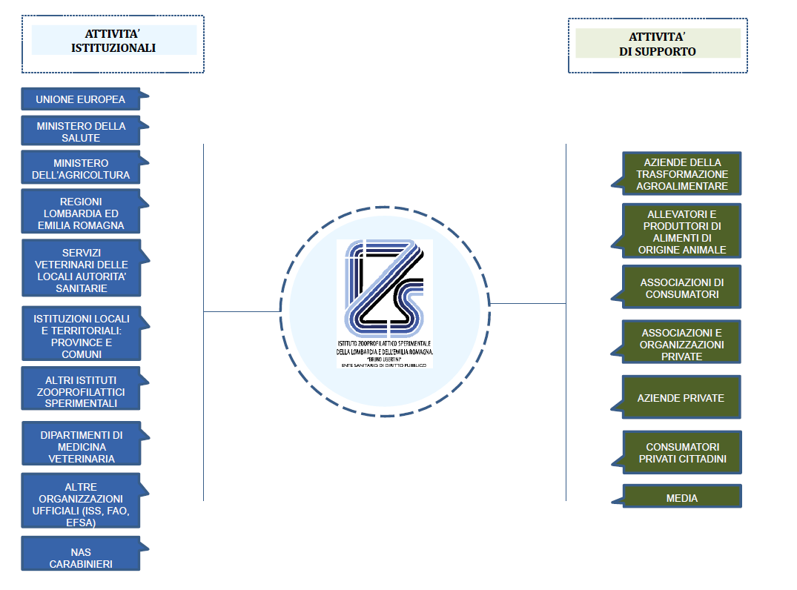

**Fig. Stackholders**

**La politica della qualità**

IZSLER si impegna nella applicazione della buona pratica professionale per la qualità delle prove e dei servizi offerti agli utenti, nello sviluppo di un sistema di gestione adatto al campo di attività che IZSLER svolge e a migliorare in modo continuativo l’efficacia dello stesso. Nei prossimi anni le azioni da metter in atto per attuare la politica della qualità sono le seguenti:

1) Applicazione della UNI CEI EN 17025 per i laboratori di prova e UNI CEI EN ISO 9001 per le attività di produzione e di servizi e mantenimento dell’accreditamento dei laboratori e della certificazione delle strutture che l’hanno acquisita.

2) Integrazione del SQ alla gestione dipartimentale avviata con la nuova direzione

3) Gestione all’interno del SQ dei nuovi laboratori con esigenze diverse dall’accreditamento, come ad esempio i laboratori Covid-19

**IZSLER IN CIFRE**

**Sede Legale, Elementi Identificativi e Patrimonio**

La sede legale dell’Istituto è a Brescia. Sul territorio delle Regioni di competenza operano, con prevalente distribuzione provinciale, le articolazioni periferiche dell’Istituto, denominate “Sedi Territoriali “.

|  |  |  |  |  |
| --- | --- | --- | --- | --- |
| LOMBARDIA | | | | |
| UNITÀ TERRITORIALI | | | | |
| [Bergamo](http://www.izsler.it/pls/izs_bs/v3_s2ew_CONSULTAZIONE.mostra_pagina?id_pagina=183) |  |  | [Milano](http://www.izsler.it/pls/izs_bs/v3_s2ew_CONSULTAZIONE.mostra_pagina?id_pagina=188) |  |
| [Brescia](http://www.izsler.it/pls/izs_bs/v3_s2ew_CONSULTAZIONE.mostra_pagina?id_pagina=184) |  |  | [Pavia](http://www.izsler.it/pls/izs_bs/v3_s2ew_CONSULTAZIONE.mostra_pagina?id_pagina=189) |  |
| [Cremona](http://www.izsler.it/pls/izs_bs/v3_s2ew_CONSULTAZIONE.mostra_pagina?id_pagina=185) |  |  | [Sondrio](http://www.izsler.it/pls/izs_bs/v3_s2ew_CONSULTAZIONE.mostra_pagina?id_pagina=190) |  |
| [Lodi](http://www.izsler.it/pls/izs_bs/v3_s2ew_CONSULTAZIONE.mostra_pagina?id_pagina=186) |  |  | [Varese - Binago](http://www.izsler.it/pls/izs_bs/v3_s2ew_CONSULTAZIONE.mostra_pagina?id_pagina=191) |  |
| [Mantova](http://www.izsler.it/pls/izs_bs/v3_s2ew_CONSULTAZIONE.mostra_pagina?id_pagina=187) |  |  |  |  |

|  |  |  |  |  |
| --- | --- | --- | --- | --- |
| EMILIA ROMAGNA | | | | |
| UNITÀ TERRITORIALI | | | | |
| [Bologna](http://www.izsler.it/pls/izs_bs/v3_s2ew_CONSULTAZIONE.mostra_pagina?id_pagina=192) |  |  | [Parma - Cornocchio](http://www.izsler.it/pls/izs_bs/v3_s2ew_CONSULTAZIONE.mostra_pagina?id_pagina=197) |  |
| [Ferrara - Cassana](http://www.izsler.it/pls/izs_bs/v3_s2ew_CONSULTAZIONE.mostra_pagina?id_pagina=193) |  |  | [Piacenza - Gariga](http://www.izsler.it/pls/izs_bs/v3_s2ew_CONSULTAZIONE.mostra_pagina?id_pagina=198) |  |
| [Modena](http://www.izsler.it/pls/izs_bs/v3_s2ew_CONSULTAZIONE.mostra_pagina?id_pagina=196) |  |  | [Forlì](http://www.izsler.it/pls/izs_bs/v3_s2ew_CONSULTAZIONE.mostra_pagina?id_pagina=194) |  |
| [Reggio Emilia](http://www.izsler.it/pls/izs_bs/v3_s2ew_CONSULTAZIONE.mostra_pagina?id_pagina=199) |  |  | [Ravenna - Lugo](http://www.izsler.it/pls/izs_bs/v3_s2ew_CONSULTAZIONE.mostra_pagina?id_pagina=195) |  |

**Centri di Referenza, Centri di Riferimento, Centri di Collaborazione**

L’Istituto è anche sede di Centri di Referenza Nazionali(CdRN), strumenti operativi di elevata e provata competenza, individuati dal Ministero della Salute.

L’attività dei Centri di Referenza Nazionali contempla un pacchetto diversificato di attività, descritte nei documenti di assegnazione del centro, e riassunte nei seguenti incarichi:

1) Svolgimento di attività diagnostica di eccellenza,

2) Formazione e addestramento del personale scientifico, anche di altri enti nella specifica

3) Produzione di materiali di riferimento per i laboratori nazionali

4) Coordinamento delle attività di ricerca nel settore specifico

5) Sviluppo di metodi e produzione di linee guida

6) Risk assessement e supporto alla stesura di policy

7) Networking con gli altri IIZZSS

Infine, l’IZSLER è inoltre sede di Centri di Riferimento Regionali per le due regioni di riferimento.

I centri di referenza di IZSLER sono riepilogati nella Tabella: . Centri di Referenza, di Riferimento, di Collaborazione

Tabella: Centri di Referenza, di Riferimento, di Collaborazione

| **Centri di Referenza o di Collaborazione Internazionali** |
| --- |
| 1. Centro di Referenza FAO: Afta Epizootica e Malattia Vescicolare del suino (lettera di incarico 19.11.1015) |
| 2. Laboratorio di Referenza OIE: Malattia Vescicolare del Suino (59 General Session 1991) |
| 3. Laboratorio di Referenza OIE: Malattia Emorragica del Coniglio (59 General Session 1991) |
| 4. Laboratorio di Referenza OIE: Influenza Suina (80° General Session Paris 20-25 May 2012 resolution n. 20) |
| 5. Laboratorio di Referenza OIE: Myxomatosi del Coniglio (80° General Session Paris 20-25 May 2012 resolution n. 20) |
| 6. Laboratorio di Referenza OIE: Foot and mouth disease (81° General Session Paris 26-31 May 2013 resolution n. 32) |
| 7. Collaborating Centre for Cell Cultures (81° General Session Paris 26-31 May 2013 resolution n. 32) |
| **Centri di Referenza Nazionali** |
| 1. Centro di Referenza Nazionale per lo studio e la diagnosi dell’afta epizootica e delle malattie vescicolari (DM 2.11.1991) |
| 2. Centro di Referenza Nazionale per la Leptospirosi (DM 4.10.1999) |
| 3. Centro di Referenza Nazionale per la Clamidiosi (DM 4.10.1999) |
| 4. Centro di Referenza Nazionale per la malattia di Aujeszky – Pseudorabbia (DM 8.5.2002) |
| 5. Centro di Referenza Nazionale per il Benessere Animale(DM 13.02.2003) |
| 6. Centro di Referenza Nazionale per la Formazione in Sanità Pubblica Veterinaria(DM 27.08.2004) |
| 7. Centro di Referenza Nazionale per i Metodi Alternativi, Benessere e Cura degli Animali da Laboratorio (DM 20.04.2011) |
| 8. Centro di referenza nazionale per la tubercolosi da M. bovis (DM 4.10.1999) |
| 9. Centri di referenza nazionale per la tularemia (DM 4.10.1999) |
| 10. Centro di referenza nazionale per le Malattie Virali dei Lagomorﬁ (DM 8.5.2002) |
| 11. Centro di referenza nazionale per la qualità del latte bovino (DM 8.5.2002) |
| 12. Centro di referenza nazionale per la paratubercolosi (DM 13.02.2003) |
| 13. Centro di referenza nazionale per i rischi emergenti in sicurezza alimentare (DM 18.1.2013) |
| **Laboratori Nazionali di Riferimento** |
| 1.Laboratorio Nazionale di Riferimento per le tossine vegetali negli alimenti. (art. 100 reg. UE 625/2017) |
| **Centri di Riferimento regionali** |
| 1. Centro di Referenza Regionale per la determinazione rapida degli agenti batterici ad alta diffusione a potenziale impiego bioterroristico ( Decreto DG Sanità 1044 del 12.02.13);REGIONE LOMBARDIA |
| 2. Centro di Referenza Regionale per la promozione e il coordinamento di metodi alternativi (Legge Regionale 02.03.15 n.4). REGIONE LOMBARDIA |
| 3. Centro di Referenza regionale per la conferma diagnostica di Botulino; REGIONE EMILIA-ROMAGNA |
| 4. Centro di Referenza Regionale Enternet per i patogeni enterici ( nota DG sanità protocollo 2012/151207). REGIONE EMILIA-ROMAGNA |
|  |

**Mandato Istituzionale e Mission**

Missione e visione sono parte della strategia di ogni organizzazione. Esse svolgono una funzione di comunicazione della strategia stessa, rafforzano l’identità dell’organizzazione e l’identificazione dei singoli membri con questa, agevolano l’allineamento degli obiettivi individuali ed entrano a far parte del sistema di incentivi, migliorandone i rendimenti.

*La Mission dell’Istituto*  
La missione dell’IZSLER è:“Operare a favore della salute pubblica e delle attività produttive del settore agro-alimentare nel rispetto dei valori etici, al fine dello sviluppo socio-economico del paese”.

*La Vision che l’Istituto si propone*  
La visione che l’IZSLER propone è disegnata dall’insieme della ricerca, del supporto tecnico-scientifico e della formazione, che sono strumenti indispensabili per l’espletamento della missione. In quest’ambito si riconoscono come prevalenti in un’ottica di :

* attivazione e il rafforzamento del collegamento e della comunicazione fra le strutture ministeriali competenti, i Servizi regionali, la rete degli Istituti Zooprofilattici e i consumatori;
* attivazione e il rafforzamento dei rapporti con le specifiche strutture della Commissione Europea e le istituzioni internazionali quali OIE, FAO, WHO;
* ampliamento dell’assistenza e del supporto alle filiere produttive, primarie e di trasformazione;
* elezione a ruolo di riferimento dei sistemi di accreditamento della qualità, intesa sia nell’ambito delle specifiche competenze sanitarie che di quelle amministrative.
* Trasparenza
* Benessere organizzativo, finalizzato a programmare e mantenere il Benessere fisico, psicologico e sociale dei lavoratori
* Implementazione delle azioni di comunicazione in una logica di sempre maggiore trasparenza e accountability verso i cittadini

**Analisi del contesto operativo dell’Istituto**

**Indicatori di attività e performances**

L’attività analitica è la maggiore attività di IZSLER che determina l’86% circa dei ricavi con oltre 5.000.000 di prove eseguite, a cui si aggiunge l’attività di produzione di Vendita prodotti e di produzione interna.

Gli indicatori immediatamente disponibili di attività e performance facilmente individuabili sono:   
-N. esami da attività analitica

-Full Time Equivalenti dirigenza (FTED)

-Full Time Equivalenti comparto (FTEC)

-Full Time Equivalenti Totale (FTET= FTED+FTEC)

-Ricavi da attività analitica (RA)

-Ricavi da vendita prodotti (RVP)

-Ricavi da prodotti interni (RPI)

-Ricavo Totale ( RT = RA+RVP+RPI)

-Ricavo per FTE (RT/FTET)

Il FTE è una misura sintetica delle risorse effettivamente disponibili per l'esecuzione di attività o progetti. Permette di effettuare confronti tra strutture indipendentemente dal numero effettivo di persone presenti. Il FTE è un indicatore utilizzato per confrontare e aiutare a comprendere i carichi di lavoro e la frammentazione di tali carichi, tra processi, team, reparti, flussi di valore e aziende. Ciò è particolarmente importante negli ambienti in cui i dipendenti lavorano su più processi, sono condivisi tra più team, lavorano part-time.

Di seguito i valori degli indicatori di attività e performances relativi al 2019, per i Dipartimenti tecnici:

|  |  |  |  |  |  |  |  |  |  |
| --- | --- | --- | --- | --- | --- | --- | --- | --- | --- |
| **Dipartimento** | **N.esami** | **FTED** | **FTEC** | **FTET** | **RA** | **RVP** | **RAI** | **RT** | **R/FTET** |
| Dipartimento Sicurezza Alimentare | 1833681 | 19.5 | 88.4 | 107.9 | 6,409,298.00 € | 3,228.00 € | 2,466.00 € | 6,414,992.00 € | 59,453.00 € |
| Area Territoriale Lombardia | 1613476 | 27.8 | 84.3 | 112.1 | 4,643,702.00 € | 2,925.00 € | 52,755.00 € | 4,699,382.00 € | 41,921.00 € |
| Area Territoriale Emilia Romagna | 1049974 | 27.1 | 76.4 | 103.5 | 4,845,732.00 € | 1,163.00 € | 17,767.00 € | 4,864,662.00 € | 47,002.00 € |
| Dipartimento Tutela e Salute Animale | 700960 | 23.9 | 99.5 | 123.4 | 2,027,631.00 € | 1,663,475.00 € | 1,109,738.00 € | 4,800,844.00 € | 38,905.00 € |
| Totali | 5198091 | 98.3 | 348.6 | 446.9 | 17,926,363.00 € | 1,670,791.00 € | 1,182,726.00 € | 20,779,880.00 € | 46,498.00 € |

A questi indicatori , declinati per Dipartimento, Reparti e Laboratori, saranno affiancati Indicatori di attività e performances, ancora in fase di sviluppo, relativi alle attività di ricerca svolta in IZSLER e alle attività amministrative.

*Attività di consulenza per il Ministero della Salute e per le Regioni Lombardia ed Emilia-Romagna, per organismi internazionali*

*Attività di ricerca*

*Tabella :Finanziamenti IZSLER per la ricerca*

|  |  |  |  |
| --- | --- | --- | --- |
| **Finanziamenti IZSLER per la ricerca (in €)** | | | |
| **Programma di Ricerca** | **Anno 2017** | **Anno 2018** | **Anno 2019** |
| Ricerca Corrente* | 1.908.470  (di cui 265.000 RC strategica) | 1.444.869 (  di cui 45.000 RC strategica) | 1.263.749  (di cui 1.080 RC strategica) |
| Ricerca Finalizzata | - | 858.231 | - |
| Progetti europei | 512.782 | 264.320 | 289.497 |
| Progetti regionali | - | 101.550 | 41.952 |
| Progetti autofinanziati | 92.000 | - |  |
| Altre ricerche | 185.082 | 218.877 | 564.191 |
| **Totale (€)** | **2.698.334** | **2.623.527** | **2.159.389** |

* – Le Risorse di Bilancio

**CICLO DI PROGRAMMAZIONE E VALUTAZIONE**

capitolo di elena

**La performance organizzativa**

(introduzione copiata eliminabile)

La performance è intesa come: «*contributo che le varie componenti organizzative apportano attraverso la propria azione al raggiungimento delle finalità e degli obiettivi dell’Ente ed, in ultima istanza, alla soddisfazione dei bisogni della collettività per i quali l’Ente è stato costituito*». Quindi la capacità di ottenere risultati per i propri utenti e portatori d’interesse mediante l’utilizzo delle risorse a disposizione.

*Attraverso il Piano delle Performance l’Azienda definisce linee strategiche ed obiettivi nella loro articolazione complessiva, in modo da indicare quale è il grado di performance che l’Azienda intende conseguire e di evidenziare le modalità e gli strumenti attraverso i quali valutare e misurare gli eventuali scostamenti da tale valore atteso, in linea con gli obiettivi nazionali, le linee di indirizzo regionali ed il principio generale di contenimento della spesa, con il fine ultimo di rispondere in modo adeguato ai bisogni del cittadino e più in generale di tutti gli stakeholder coinvolti. Il Piano, pertanto, tende ad individuare ed esplicitare i bisogni della collettività, la missione istituzionale, le priorità politiche, le strategie e gli obiettivi, mettendo in evidenza anche il metodo ed il processo attraverso il quale sono stati individuati, in coerenza con i contenuti ed il ciclo della programmazione anche finanziario e di bilancio”.*

*Il Piano delle Performance è quindi un documento:*

* *con validità triennale e stabile (a meno che non si verifichino significativi cambiamenti organizzativi o ambientali);*
* *che trova il suo fondamento nella mission dell’ente così come è definita nei mandati normativi, ma che è anche fortemente correlato con gli obiettivi di mandato assegnati alla Direzione Generale;*
* *rivolto verso l’interno dell’Azienda per fornire una cornice di riferimento strategica per l’azione gestionale e per la programmazione annuale (che si sviluppa principalmente mediante il budget e gli strumenti correlati);*
* *rivolto verso l’esterno, al fine di indicare i principali obiettivi strategici e le modalità di loro monitoraggio e rendicontazione;*
* *il budget, con il suo livello di dettaglio, dovrà tradurre le indicazioni generali presenti nel piano in modo dettagliato e con validità annuale nel Master budget (linee guida e schede di budget di struttura) e negli obiettivi individuali assegnati mediante il piano di lavoro annuale.*

**Programmazione**

Sono stati individuati i seguenti obiettivi per declinare l’attività prevista nelle 4 aree strategiche sopra descritte:

ELENCO DEGLI OBIETTIVI

1) Ridefinizione dell’organizzazione aziendale con la razionalizzazione delle Strutture e dei Dipartimenti. Predisposizione di un Piano Triennale dei Fabbisogni e del Personale con razionalizzazione delle procedure concorsuali.

2) Attivazione di un sistema di verifiche interne e di audit , anche in materia di prevenzione della corruzione.

3) Predisposizione di un Piano Triennale di Informatizzazione di Digitalizzazione dei servizi dell’Istituto finalizzato ad una corretta gestione delle procedure di IZSLER

4) Sviluppo di collaborazioni e di progetti innovativi con altri Enti e Pubbliche Amministrazioni, finalizzate alla razionalizzazione, alla semplificazione delle procedure, alla ricerca

5) Puntuale attuazione del Piano Pluriennale dell’Istituto e delle Regioni in materia di Sanità Pubblica Veterinaria

6) Riorganizzazione e razionalizzazione delle attività dei reparti e dei laboratori, con attivazione del sistema di verifiche interne e interdipartimentali. Attuazione della separazione delle attività di autocontrollo e attività ufficiale

7) Sviluppo e utilizzo dei sistemi informativi a supporto delle attività istituzionali , regionali e del Ministero della Salute

8) Sviluppo ed aggiornamento delle modalità di analisi, con particolare attenzione alla innovazione tecnologica e specializzazione dei reparti. Implementazione e razionalizzazione dell’attività di ricerca con particolare attenzione alle problematiche emergenti. Attivazione e attuazione di progetti innovativi concordati con le Regioni e il Ministero della Salute in ambito di sanità, benessere animale e sicurezza alimentare.

9) Sviluppo e attuazione della sorveglianza epidemiologica attraverso l’Osservatorio integrato a a supporto delle politiche di Sanità Pubblica Veterinaria delle Regioni. Gestione delle emergenze sanitarie con pronta attuazione di azioni mirate e tempestive.

10) Attuazione del piano quadriennale degli investimenti con particolare attenzione all’innovazione e allo sviluppo del patrimonio dell’Istituto.

**Programmazione dipartimentale**

MODELLO DI GOVERNO DIPARTIMENTALE

Al fine di indirizzare la programmazione a livello dipartimentale, si prevede una diversa priorità agli obiettivi strategici individuati localmente dopo aver definito le risorse per il raggiungimento degli obiettivi vincolanti (istituzionali). Ciò consente un’organizzazione dei servizi più efficace perché vicina alle istanze del territorio.

MODELLO OPERATIVO

La definizione degli obiettivi vincolanti e Dipartimentali, si sviluppa in un percorso che tiene conto degli Obiettivi istituzionali della Sanità Pubblica Veterinaria, delle informazioni disponibili relative alle problematiche sanitarie, del contesto in cui si opera e delle risorse disponibili e delle istanze del territorio.

Lo sviluppo di un programma con obiettivi chiari, definiti e misurabili, quindi, non può prescindere da una valutazione corretta e oggettiva dei bisogni, dei problemi e delle domande di tutti i soggetti a vario titolo coinvolti.

La programmazione degli obiettivi strategici del piano dipartimentale deve essere effettuata attraverso la disamina sequenziale di due aree distinte:

1. Obiettivi la cui obbligatorietà discende da norme di carattere nazionale e regionale.

Obiettivi strategici riconducibili ai Livelli Essenziali di Assistenza, più comunemente noti con l’acronimo LEA che rappresentano *“le prestazioni e i servizi che il Servizio sanitario nazionale è tenuto a fornire a tutti i cittadini***”,** gratuitamente o dietro pagamento di una quota di partecipazione, con le risorse pubbliche raccolte attraverso la fiscalità generale”.

I LEA vengono definiti dal D.P.C.M. 12 gennaio 2017 il quale definisce in maniera puntuale le attività, i servizi e le prestazioni garantite ai cittadini.

L’attività svolta dalla Sanità Pubblica Veterinaria è sostanzialmente ricompresa in 2 aree di intervento previste nel livello della “Prevenzione collettiva e sanità pubblica”:

* Salute animale e igiene urbana veterinaria
* Sicurezza alimentare – tutela della salute dei consumatori.

1. Obiettivi individuati nel piano di sviluppo quadriennale 2020/2023 e dalle Direzioni Dipartimentali.

Il piano di sviluppo quadriennale 2020/2023 individua gli obiettivi classificandoli in:

1. obiettivi di *Governance*
2. Obiettivi di Sicurezza Alimentare
3. Obiettivi di Igiene degli Allevamenti e delle Produzioni Zootecniche
4. Ricerca

Gli obiettivi Dipartimentali che devono essere definiti in funzione:

* della rilevanza del problema
* dell’impatto socio-economico
* dell’impatto sulla salute e sugli interessi dei cittadini e consumatori
* dell’impatto sulle reti commerciali
* dell’impatto sulla sanità degli animali e sistemi di controllo
* della disponibilità delle risorse

Sulla base dei risultati delle valutazioni ottenute, verranno definiti gli obiettivi strategici Dipartimentali.

Entrambe le aree sono declinate nella pianificazione Dipartimentale attraverso un percorso top down di recepimento delle indicazioni anche vincolanti e successiva fase attuativa bottom up definita attraverso una risoluzione Dipartimentale. Quest’approccio garantisce una programmazione locale basata non solo sulla ottemperanza alle norme, ma anche sulla rispettosa delle peculiarità dei singoli Dipartimenti, del contesto produttivo e della disponibilità di risorse.

PIANIFICAZIONE

Il processo di pianificazione e definizione delle priorità si sviluppa secondo l’approccio analitico di tipo SWOT del Piano Quadriennale. Tale metodologia permette di supportare efficacemente il processo di presa di decisioni secondo logica oggettiva e replicabile, in grado di collegare il livello strategico con quello operativo.

Come definito, sono due le aree distinte della programmazione degli obiettivi:

1. obiettivi strategici
2. obiettivi dipartimentali

Coerentemente con questa logica, anche il modello della performance si articola su due livelli di programmazione:

1. Il livello dei vincoli istituzionali (obiettivi vincolanti), che prevede il rispetto

qualitativo e quantitativo dei vincoli di norma, cui viene associato, per comodità, anche il livello delle urgenze/emergenze e delle attività su richiesta

1. Il livello “strategico” (Dipartimentali), che prevede la definizione, a livello locale e per Dipartimento, delle priorità, degli obiettivi e dei processi

In relazione agli obiettivi vincolanti, il riferimento è costituito da obblighi Nazionali e Regionali; tali obiettivi, soggetti a pianificazione aziendale annuale o pluriennale, sono ripartiti per ciascun Dipartimento e secondo le competenze.

In sede di programmazione viene effettuata in prima istanza l’analisi delle risorse richieste per adempiere ai vincoli istituzionali (obiettivi vincolanti); la restante partizione delle risorse viene articolata per l’attuazione degli obiettivi strategici dipartimentali.

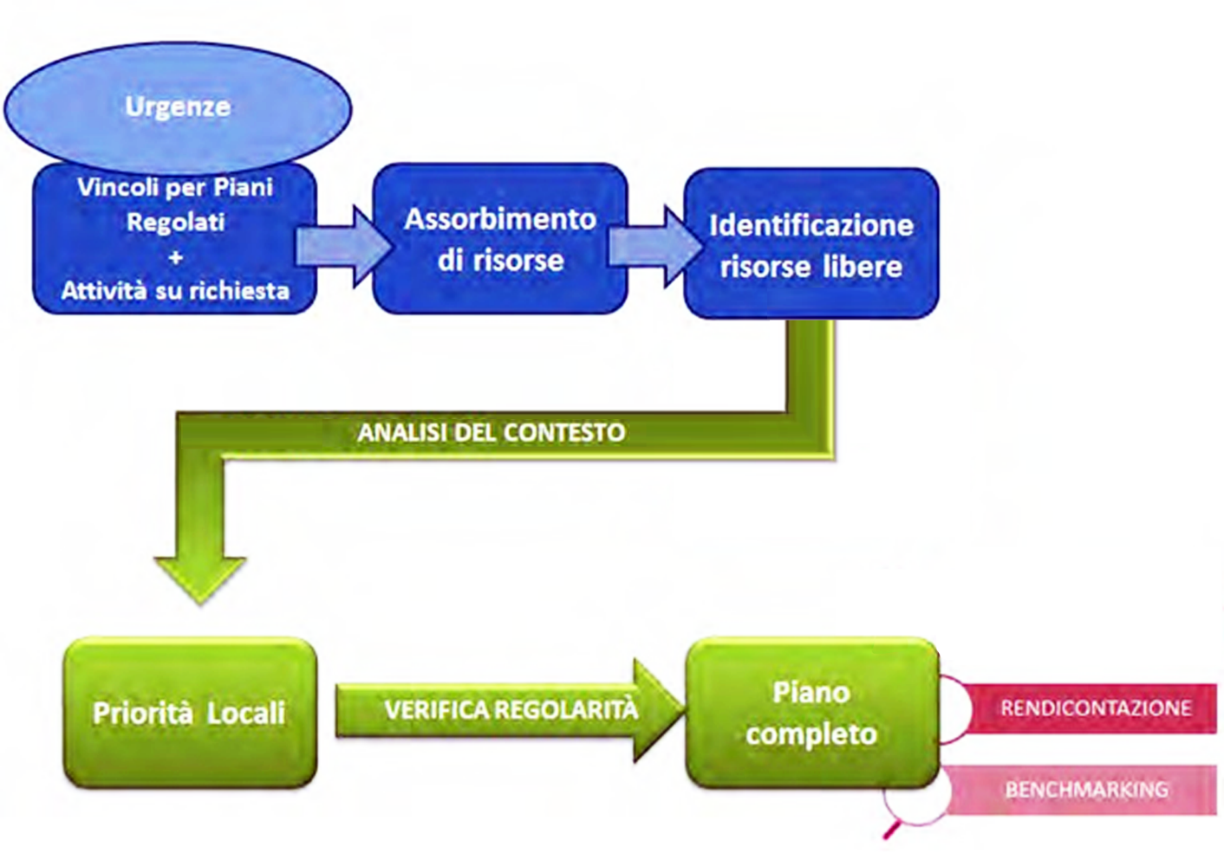

Per ciascun Dipartimento la programmazione verrà declinata secondo obiettivi, piani ed attività.

In sede di raccolta, interpretazione e valutazione dei dati si dovrà quindi tenere conto di questo aspetto utilizzando metodologie di ordine sia qualitativo sia quantitativo.

Per ciascun Dipartimento dell’Istituto, si effettuerà una valutazione della performance raggiunta tramite indicatori che permetteranno di individuare potenziali punti critici, aree di miglioramento e di allocare al meglio le risorse.

AZIONI PER LA REALIZZAZIONE DEGLI OBIETTIVI STRATEGICI

La Direzione Dipartimentale nell’individuazione degli obiettivi strategici dovrà considerare i seguenti aspetti fondamentali di crescita quali:

1. Attività di ricerca e progetti sperimentali
2. Formazione e aggiornamento del personale
3. Coordinamento con altre Autorità Competenti
4. Partnership
5. Sistema di Audit
6. Sinergie con altri enti

IL SISTEMA DI BUDGET

L’Istituto intende ottimizzare e rendere operativo un sistema di budget come strumento di programmazione delle attività dell’Istituto e come un sistema gestionale idoneo a programmare e a controllare l’attività della stessa, al fine di dotarlo di una gestione più efficiente ed efficace. Il budget è il mezzo grazie al quale l’Istituto effettua la previsione dell’andamento, operativo/economico/finanziario. La finalità per cui il budget ha senso di esistere va ritrovata nello stabilire gli obiettivi che si intendono conseguire entro un certo arco di tempo, indicando la predisposizione delle risorse da impiegare e le azioni da intraprendere per il conseguimento di quegli obiettivi.

Il budget va pertanto a costituire il presupposto di un programma di obiettivi – attività – costi che l’Istituto realisticamente ritiene di poter raggiungere in un arco temporale prestabilito.

Il budget è il risultato finale di una serie di contrattazioni interne (con i Dipartimenti individuate come centri di responsabilità) sino all’accordo definitivo. Questo momento di incontro finale delle volontà e delle esigenze degli attori del processo (responsabili dei centri di responsabilità nella contrattazione) costituisce il budget aziendale.

**Definizione e ruolo del sistema di budget dell’Istituto**

Finalità

Il budget è lo strumento con il quale, annualmente, l’Istituto trasforma il piano di sviluppo quadriennale 2020-2023 in programmi annuali e in specifici obiettivi articolati rispetto alla struttura delle responsabilità organizzative ed economiche interne. Il budget sarà il documento di base di riferimento per la predisposizione del bilancio economico preventivo aziendale. Gli obiettivi contenuti nel budget rappresentano parametro di riferimento per la valutazione dei risultati conseguiti dall’organizzazione anche ai fini del sistema premiante (retribuzione di risultato) e delle posizioni dirigenziali.

Livelli di Budget

Il budget è articolato in due livelli di responsabilità:

* Livello aziendale: è il livello più alto della programmazione aziendale. Esso si sostanzia nel “budget generale d’azienda” che è dato dalla somma dei budget relativi alle singole articolazioni dipartimentali aziendali;
* Livello dipartimentale: è il livello organizzativo nel quale si gestiscono in modo unitario e strutturato le risorse attribuite alle singole unità operative di laboratorio, di ricerca ed amministrative, anche al fine di garantirne l’integrazione. Il budget dipartimentale è dato dalla somma dei budget delle singole strutture complesse e semplici dipartimentali che lo compongono, unitamente alle risorse proprie della gestione dipartimentale. Il Dipartimento in questa accezione è definito anche Centro di Responsabilità di primo livello;
* Livello di struttura complessa e semplice in staff alle Direzioni: costituisce il livello di responsabilità al quale sono attribuiti obiettivi e risorse da parte delle Direzioni Aziendali.

Contenuti

Il budget di CdR è di carattere operativo. Oggetto della discussione sono gli obiettivi da conseguire (organizzativi, prestazionali di qualità e di ricerca) e le risorse da attivare per conseguirli.

La caratterizzazione degli obiettivi dovrà essere la seguente:

1. Rilevanti e pertinenti rispetto ai bisogni della collettività, alla missione istituzionale, alle strategie dell’amministrazione;
2. Specifici e misurabili in termini concreti e chiari;
3. Tali da determinare un significativo miglioramento della qualità dei servizi erogati e degli intervenuti;
4. Riferibili ad un arco temporale determinato, di norma corrispondente ad un anno;
5. Commisurati ai valori di riferimento derivanti da standard definiti a livello nazionale e internazionale, nonché da comparazioni con amministrazioni omologhe;
6. Confrontabili con le tendenze della produttività dell’amministrazione con riferimento, ove possibile, almeno al triennio precedente;
7. Correlati alla quantità e alla qualità delle risorse disponibili.

La base di partenza per la discussione sono i risultati conseguiti e le risorse utilizzate nel corso dell’anno precedente, al netto di eventuali investimenti, operazioni straordinarie o progetti innovativi che necessitino di approvazione e finanziamento specifici.

Valutazione della Performance

La definizione e l’assegnazione degli obiettivi ai responsabili di Dipartimento e di Unità Operativa con responsabilità di budget, come anche le attività di monitoraggio e valutazione del livello di conseguimento costituiscono gli elementi su cui è articolato il “ciclo di gestione della performance” ai sensi dell’art. 4 comma 2 del dlgs 27 ottobre 2009 numero 150, e determinano, di conseguenza, gli effetti definiti dalla norma citata.

**Risultati attesi**